Поход в Замок Инстербург
Осенью дети группы №18 «Ласточка» посетили музей замка «Инстербург». Музей расположен недалеко от нашего детского сада. 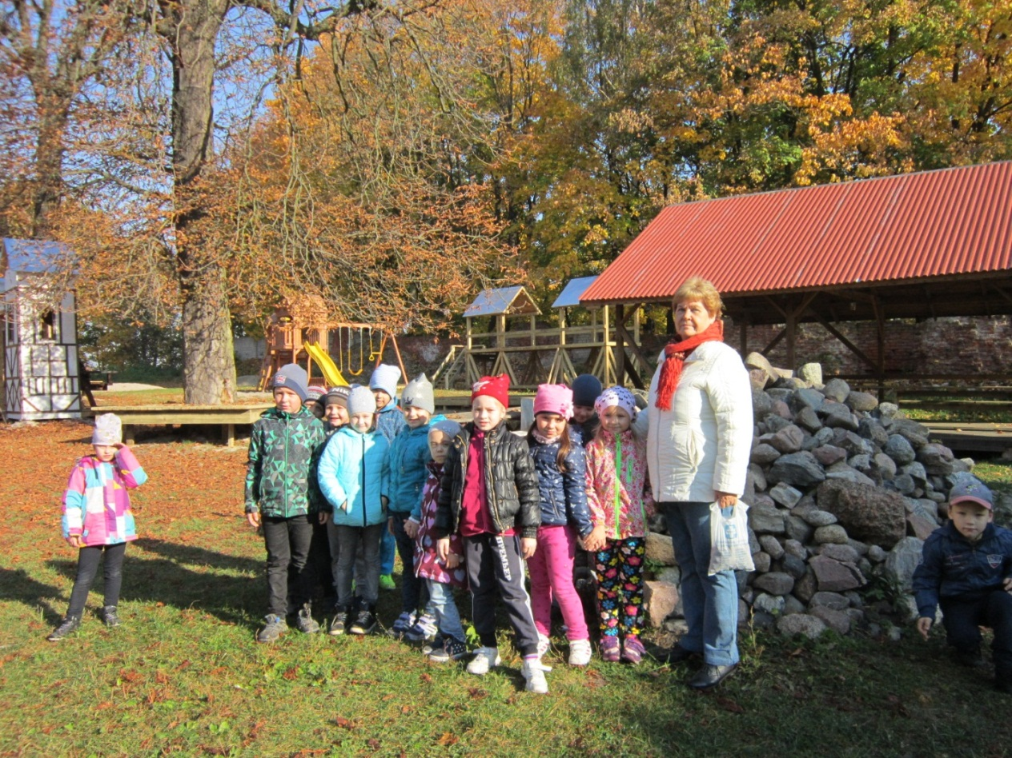
Там их встретила Фея Замка и рассказала много интересного. 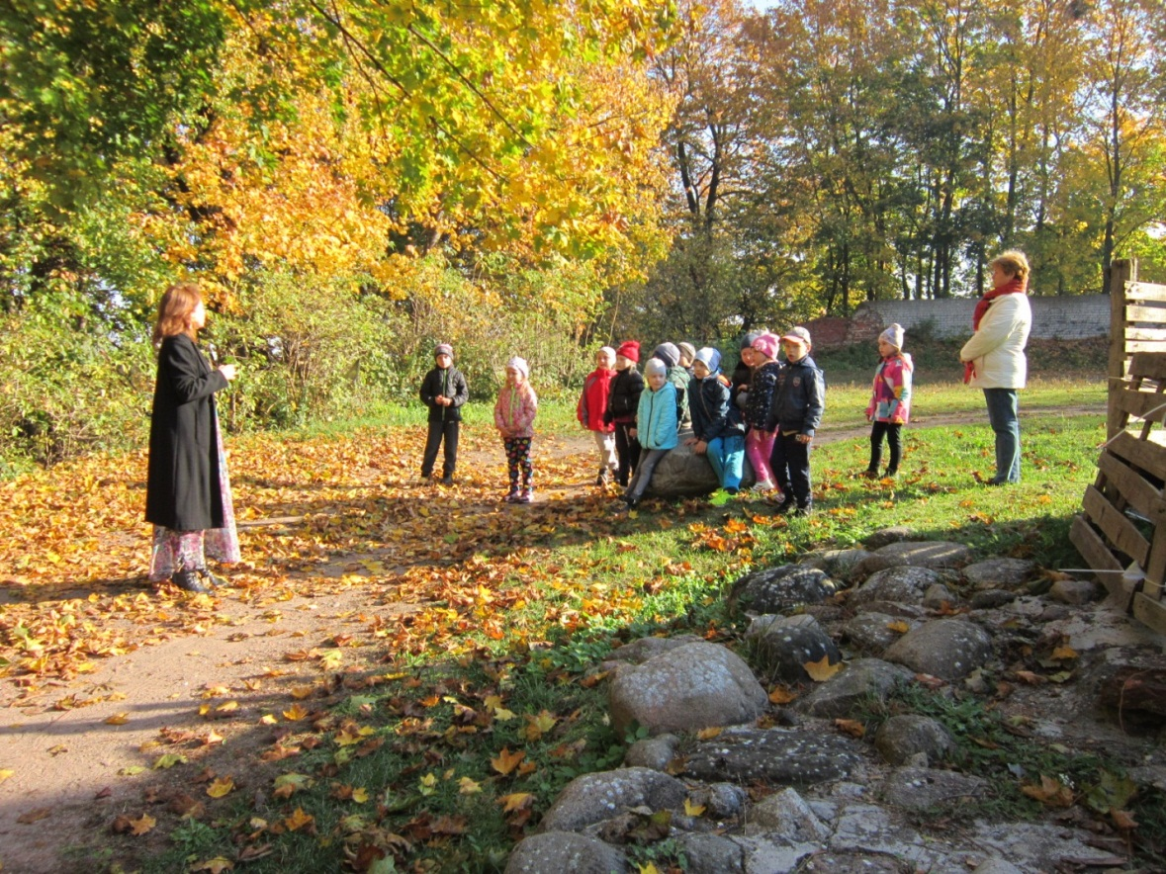
Дети побывали на развалинах замка, в подземелье, рассматривали старые вещи, которые были найдены в замке. Фея рассказала о старой липе: если прислониться к ее стволу, то будешь всегда здоровым.
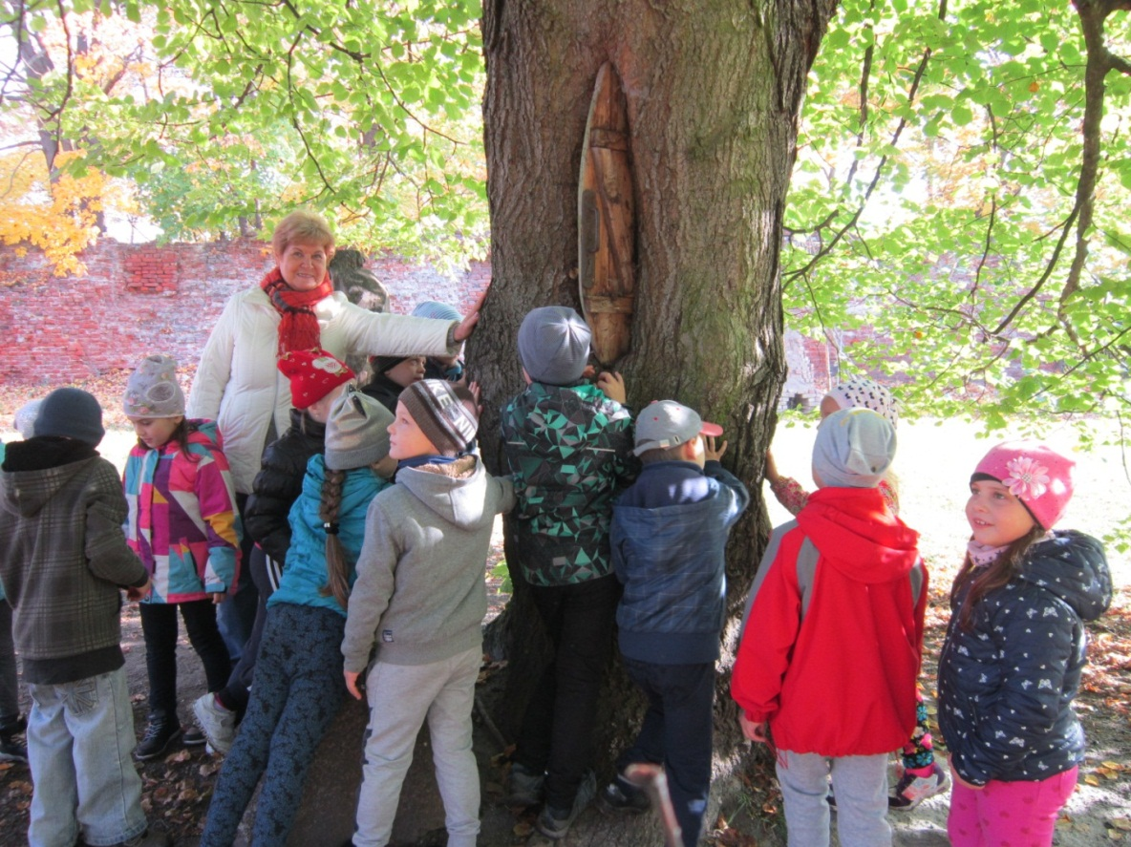
На территории замка есть детская площадка, где дети с радостью играли. После увлекательной экскурсии можно отдохнуть на деревянных скамьях. Экскурсия закончилась возле каменных стен Замка «Инстербург».
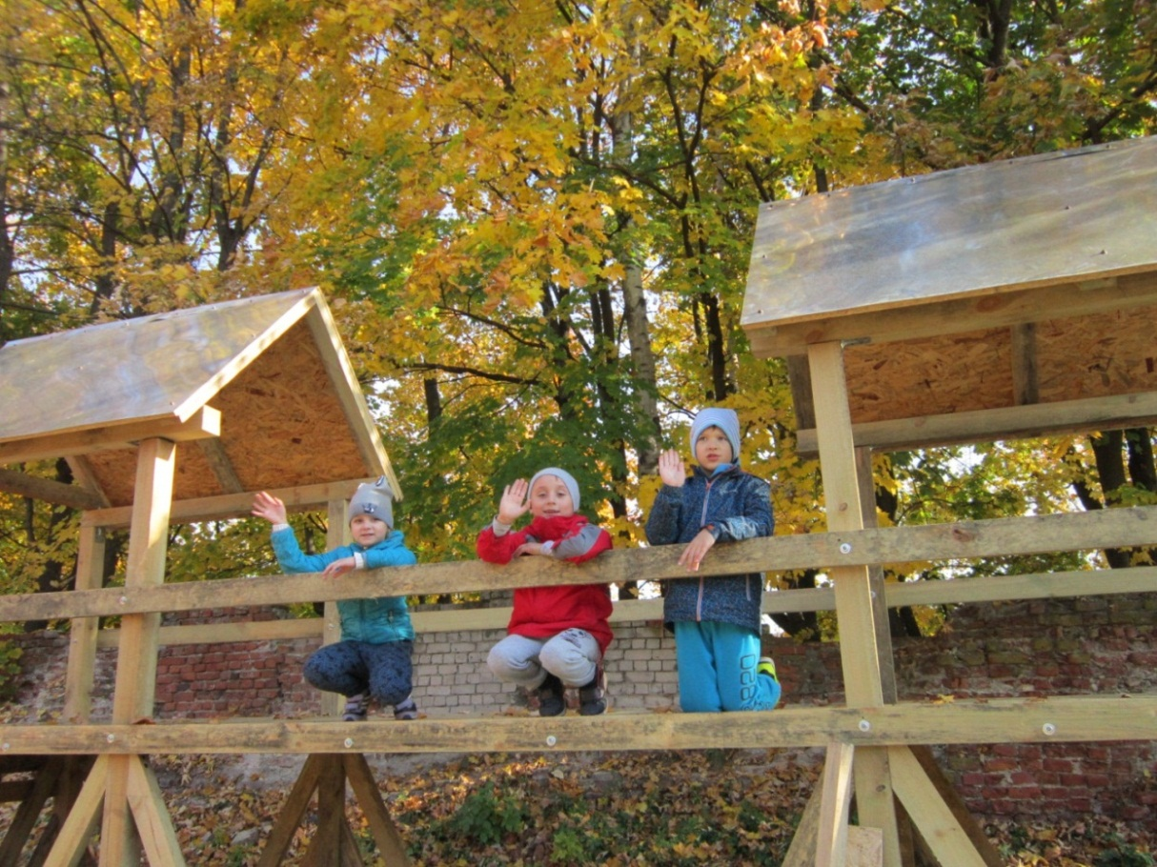
На игровой площадке Замка
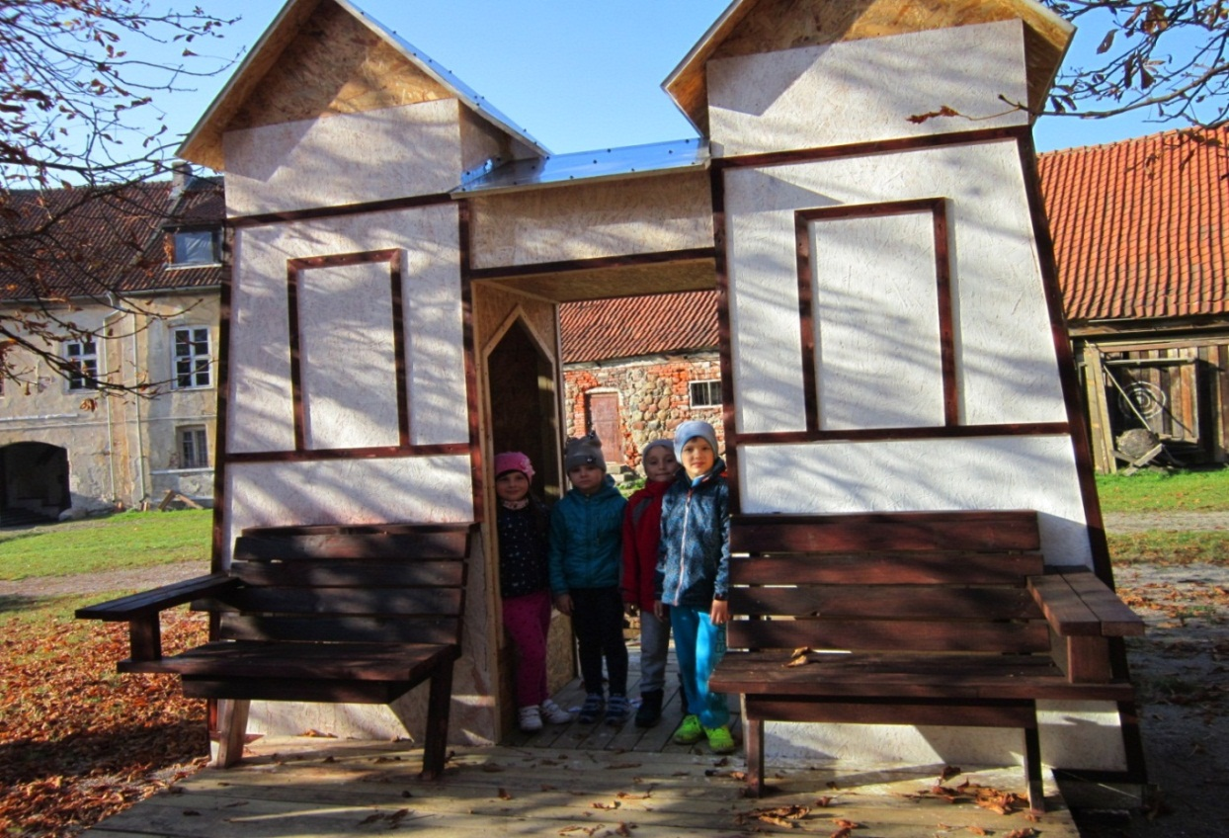

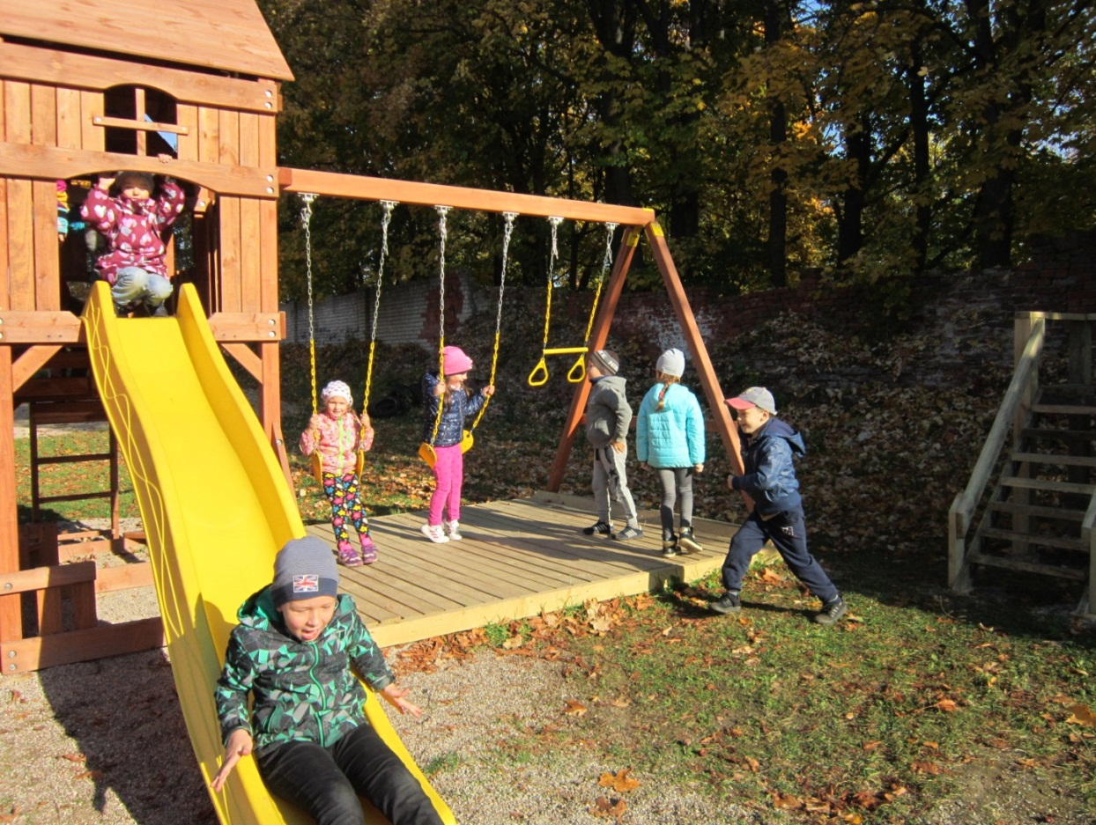

У стен старого Замка
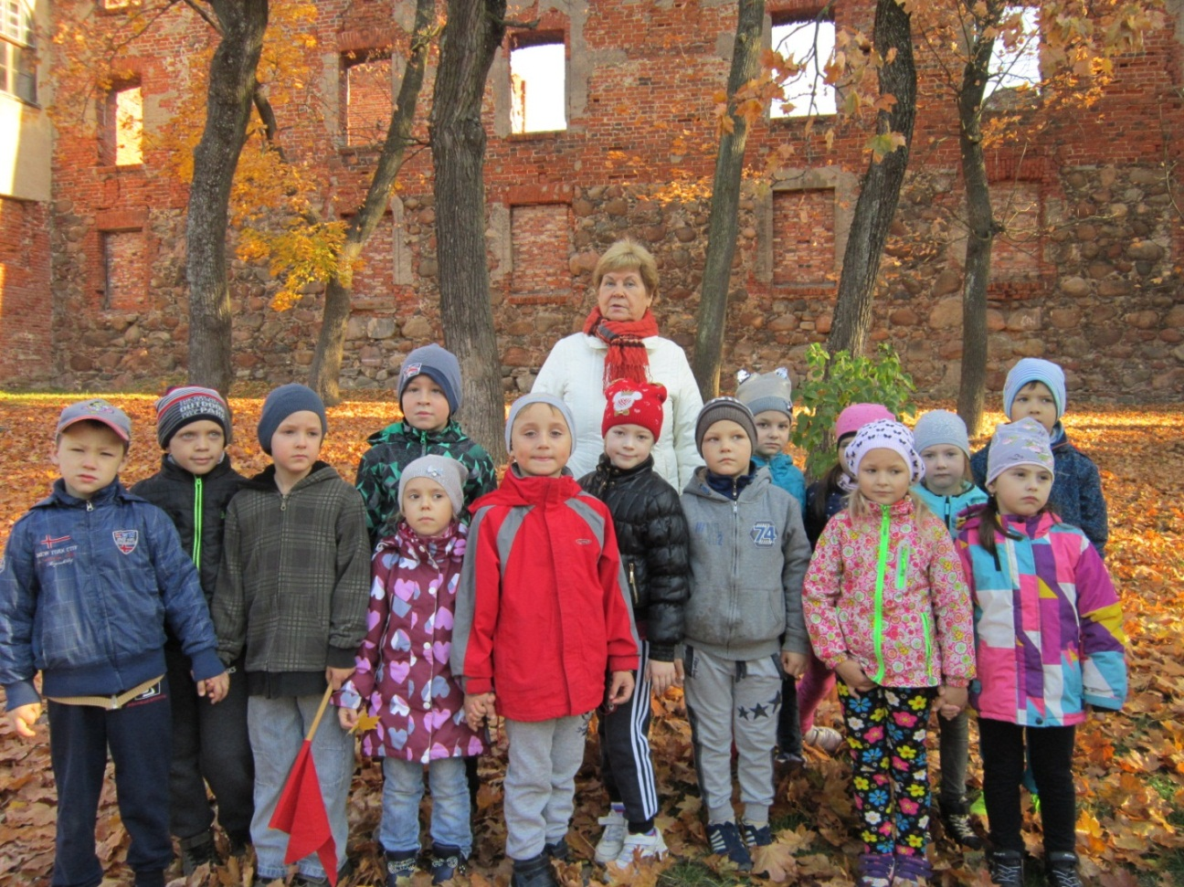
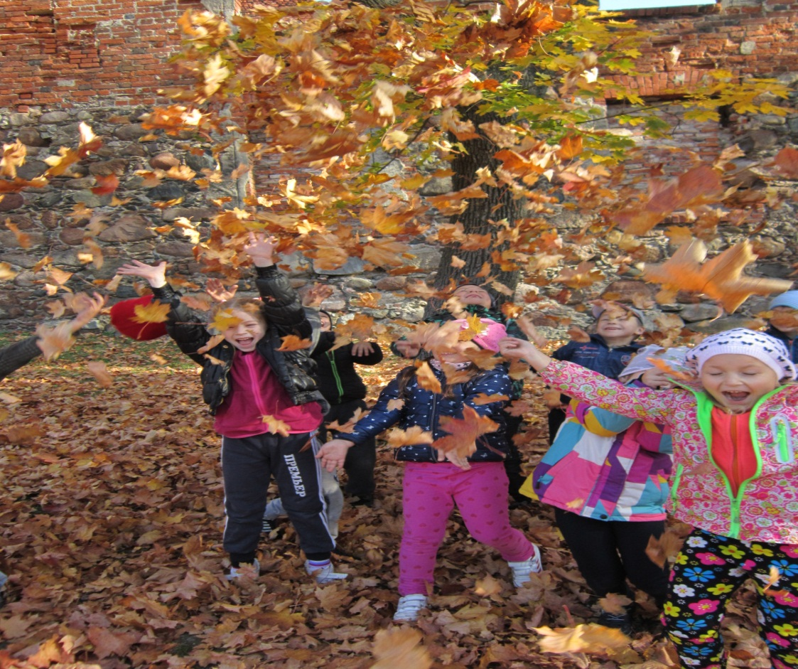
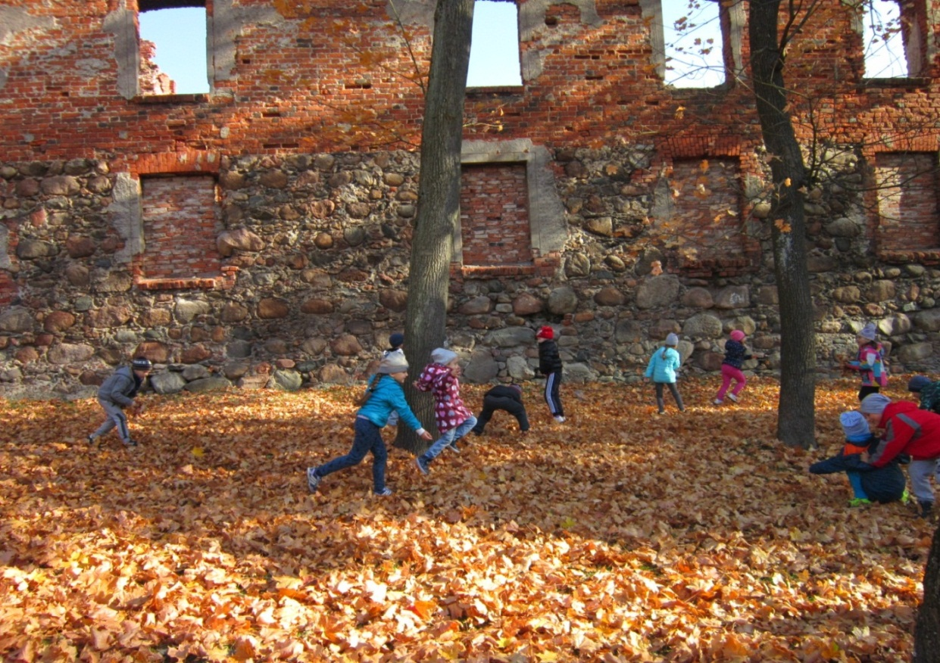

Золотая осень в Замке!

